Вилимас Данюс, гр. 3530903/70301

**Emoji Scavenger Hunt**



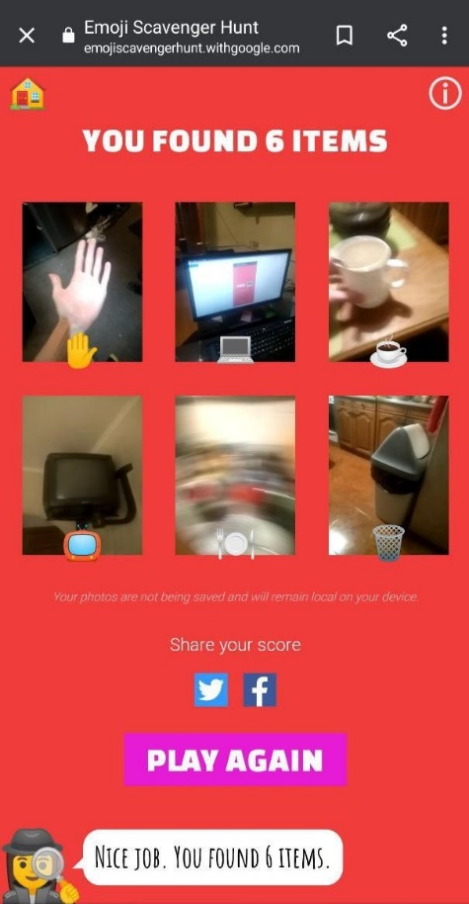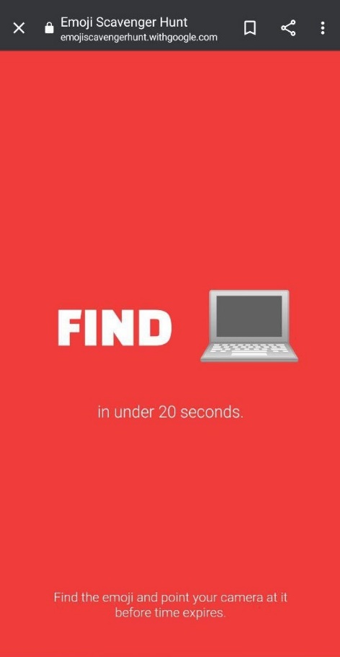Emoji Scavenger Hunt – это эксперимент - игра, который использует нейронные сети и камеру вашего смартфона для поиска предметов, изображенных на случайно выбранном эмодзи. С помощью телефона или веб-камеры необходимо найти указанный предмет.

Данный эксперимент использует библиотеку TensorFlow.js для идентификации объектов, изображенных на вашей камере прямо в браузере без необходимости обращения к серверам бекенда.

TensorFlow — открытая [программная библиотека](https://ru.wikipedia.org/wiki/%D0%91%D0%B8%D0%B1%D0%BB%D0%B8%D0%BE%D1%82%D0%B5%D0%BA%D0%B0_(%D0%BF%D1%80%D0%BE%D0%B3%D1%80%D0%B0%D0%BC%D0%BC%D0%B8%D1%80%D0%BE%D0%B2%D0%B0%D0%BD%D0%B8%D0%B5)) для [машинного обучения](https://ru.wikipedia.org/wiki/%D0%9C%D0%B0%D1%88%D0%B8%D0%BD%D0%BD%D0%BE%D0%B5_%D0%BE%D0%B1%D1%83%D1%87%D0%B5%D0%BD%D0%B8%D0%B5), разработанная компанией [Google](https://ru.wikipedia.org/wiki/Google_(%D0%BA%D0%BE%D0%BC%D0%BF%D0%B0%D0%BD%D0%B8%D1%8F)" \o "Google (компания)) для решения задач построения и тренировки [нейронной сети](https://ru.wikipedia.org/wiki/%D0%98%D1%81%D0%BA%D1%83%D1%81%D1%81%D1%82%D0%B2%D0%B5%D0%BD%D0%BD%D0%B0%D1%8F_%D0%BD%D0%B5%D0%B9%D1%80%D0%BE%D0%BD%D0%BD%D0%B0%D1%8F_%D1%81%D0%B5%D1%82%D1%8C) с целью автоматического нахождения и классификации образов, достигая качества человеческого восприятия

Проект был разработан для демонстрации людям работы искусственного интеллекта и системы распознавания.

Авторы эксперимента описали варианты создания своей собственной модели в своем github репозитории.

Для запуска проекта понадобиться лишь пакетный менеджер yarn для загрузки всех необходимых зависимостей, чтобы запустить проект на локальной машине или сбилдить его.

Для создания своей собственной модели необходимо запустить Docker контейнер. Докер файлы можно взять с репозитория в папке training. Подготовив картинки для обучения, необходимо их расположить в папках с соответствующем объекту названием. Чтобы запустить тренировку необходимо всего лишь запустить Докер контейнер. После завершения обучения будут получены файлы модели, которые надо заменить в файлах проекта. Затем просто сбилдить проект. Также для увеличения скорости обучения, разработчики представляют возможность использования видеокарты с помощью nvidia-docker.